- Niekorzystne warunki handlu z Indiami (problemy ze strony Turków).  - Poszukiwanie surowców (złoto, srebro, przyprawy, towary luksusowe).  - Poszukiwanie bezpiecznej drogi do Indii.  - Poszukiwanie nowych rynków zbytu .  - Rozwój kartografii i nowych urządzeń żeglarskich.  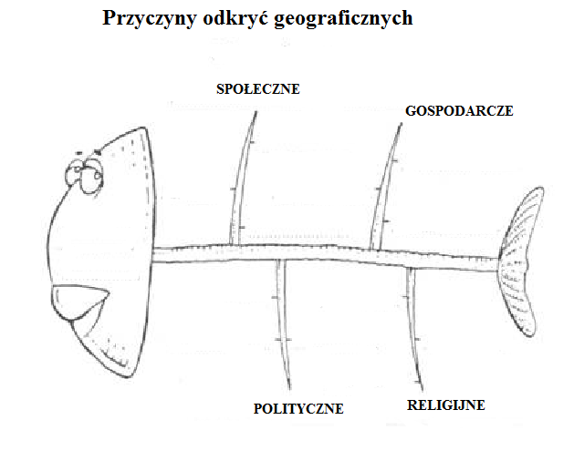  - Ciekawość świata.  - Chęć zdobycia sławy i bogactwa .  - Chęć podbicia lądów w imię szerzenia chrześcijaństwa.  - Brak pracy dla rycerstwa . | 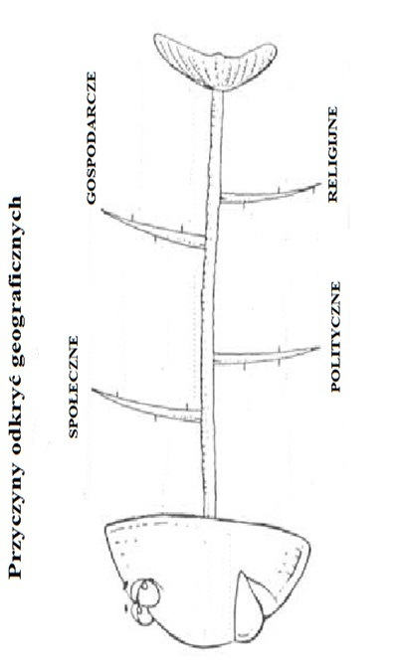
- Niekorzystne warunki handlu z Indiami (problemy ze strony Turków).
- Poszukiwanie surowców (złoto, srebro, przyprawy, towary luksusowe).
- Poszukiwanie bezpiecznej drogi do Indii.
- Poszukiwanie nowych rynków zbytu .
- Rozwój kartografii i nowych urządzeń żeglarskich.
- Ciekawość świata.
- Chęć zdobycia sławy i bogactwa .
- Chęć podbicia lądów w imię szerzenia chrześcijaństwa.
- Brak pracy dla rycerstwa .

